Ekstemporaltekst: Toni Liversage Civil ulydighed er en pligt. Information.dk, 30.09.2009.

https://www.information.dk/debat/2009/09/civil-ulydighed-pligt

Civil ulydighed er en pligt
Den civile ulydighed har været grundlaget for nogle af historiens vigtigste vendepunkter. Gandhi brugte den mod englænderne, Martin Luther King i kampen mod diskriminationen, og i dag anvendes den mod den danske flygtningepolitik
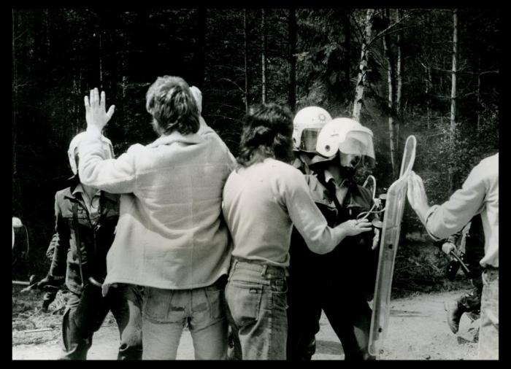
I 1975 besatte den tyske anti-atombevægelsen en byggeplads i byen Wyhl i Tyskland, hvor der skulle opføres et atomkraftværk. Selv om politiet flere gange forsøgte at fjerne aktivisterne, resulterede den civile ulydighed i, at værket aldrig blev opført
Creative Commons
30. september 2009

Med den seneste tids aktioner i forbindelse med tvangshjemsendelserne af asylafviste irakere, er der et begreb, der er kommet stadig mere i fokus, nemlig civil ulydighed. Begrebet indebærer, at man vælger at bryde loven for at følge sin samvittighed.
I 1983 blev jeg selv for første gang konfronteret med dette begreb. Det skete, da jeg fik mulighed for at overvære en retssag i Minneapolis mod en stor gruppe aktivister, der havde blokeret for indgangen til en fabrik, der fremstillede dele til atomvåben.
Retssagen gjorde et stort indtryk på mig. I retssalen kunne man høre, hvordan den ene efter den anden af de anklagede forsvarede deres lovovertrædelse med argumentet om, at de var nødt til at følge deres samvittighed. De mente, at atomvåben udgjorde en skræmmende trussel mod menneskeheden.
Men samtidig med at jeg lyttede til dem, kunne jeg fornemme, at de trak på en lang historisk tradition i USA i deres argumentation.
Alt dette var nyt for mig, og jeg gik derfor - efter min hjemkomst fra USA - i gang med at sætte mig ind i, hvad man kunne kalde for den civile ulydighedshistorie, hvilket resulterede i min bog Fra Gandhi til Greenham Common med undertitlen Om civil ulydighed og ikke-vold, som udkom i 1987.
Henry Thoreau
Selve begrebet civil ulydighed går tilbage til den amerikanske forfatter Henry Thoreau, der i 1849 udgav essayet On Civil Disobedience oversat til dansk med titlen Civil lydighedsnægtelse. Hans hovedtanke er, at respekten for retten står over respekten for loven, når det drejer sig om grundlæggende værdier, og at man har både ret og pligt til at følge sin samvittighed og bryde uretfærdige love. Selv nægtede han at betale skat i protest mod USA’s erobringskrig mod Mexico og mod slaveriet.
Henry Thoreaus protest var imidlertid en individuel handling, og det blev Mahatma Gandhi, der som den første anvendte civil ulydighed kollektivt i Indien i 1920’erne og 1930’erne i kampen mod englænderne for Indiens uafhængighed. Senere i 1960’erne blev civil ulydighed også taget i anvendelse i de sortes borgerrettighedsbevægelse med Martin Luther King i spidsen i deres kamp mod diskrimination og ulighed. Det samme var tilfældet i bevægelsen mod Vietnam-krigen, i bevægelsen mod atomoprustningen og til dels i nogle af bevægelserne mod naturødelæggelser.
De fælles træk
Karakteristisk for denne aktionsform, hvor folk bevidst vælger at bryde loven og risikere fængsel, er, at det ikke drejer sig om snævre gruppeinteresserer, men derimod om nogle grundlæggende værdier, som man anser for at være truede, og hvor man føler, at de mere traditionelle måder at påvirke beslutningstagerne på er blevet udtømte.
Den amerikanske historiker Howard Zinn har beskrevet civil ulydighed som: »det bevidst afgrænsede brud på loven til fordel for et vitalt socialt gode«.
Desuden er det vigtigt at fremhæve, at civile ulydighedsaktioner altid er ikke-voldelige, og at man handler helt åbent. Det er således en aktionsform, som et mindretal tager i brug for på denne måde at forsøge at fortælle flertallet og magthaverne, at i denne sag er der nogle grundlæggende værdier, der står på spil. Derfor foregår civile ulydighedsaktioner som sagt i fuld åbenhed, idet formålet jo netop er at rette folks opmærksomhed mod et vigtigt problem.
I Danmark har vi ikke nogen lang tradition for civil ulydighed som f.eks. i USA, og det skal vi ikke beklage. Civil ulydighed er ikke noget, man skal kaste sig ud i, fordi det forekommer spændende og dramatisk, men derimod noget folk griber til, når det forekommer dem uafvendeligt nødvendigt.
Men ellers må den danske tradition, når det drejer sig om at forsøge at ændre på forhold, man er utilfreds med, siges at være den seje, udramatiske og folkeoplysende. Tænk bare på, hvad Organisationen til Oplysning og Atomkrafts (OOA) mangeårige, stædige arbejde har betydet for, at vi ikke har fået atomkraft herhjemme i modsætning til landene omkring os, Sverige og Tyskland.
Flygtninge
Det er nok ikke tilfældigt, at de forholdsvis få eksempler på civil ulydighed, vi har fra nyere tid, alle sammen har noget med flygtninge at gøre. Det skyldes utvivlsomt, at de mange forgæves forsøg på at påvirke den offentlige mening og ændre den umenneskelige flygtningepolitik hver gang rammer ind i den uigennemtrængelige betonmur, der hedder at kunne tælle til 90 i Folketinget.
Helt konkret tænker jeg på tre aktioner indenfor den seneste halve snes år.
Den første fandt sted for omkring ti år siden og gik ud på at forhindre en gruppe serbere i at blive sendt tilbage til Østslavonien på grund af den fare, de ville blive udsat for. Her var Lyngby-præsten Leif Bork Hansen en helt central person. Gennem hans og mange frivilliges uselviske arbejde i flere år, hvor serberne blev holdt skjult og underholdt, lykkedes aktionen til sidst, idet de fik opholdstilladelse og arbejde på Færøerne, hvor de i dag er velintegrerede.
Så fulgte Luk-lejren-aktionen sidste efterår. Og selv om det i medierne kom til at tage sig meget dramatisk, for ikke at sige voldeligt ud, fulgte de, der stod bag aktionen, principperne for civil ulydighed ved at meddele i forvejen, hvad man agtede at foretage sig og indskærpe, at det skulle foregå ikke-voldeligt.
Og nu har vi så aktionen i forbindelse med Brorson-kirken, hvor de unge aktivister modigt og uden vold forsøgte at forhindre, at bussen kørte bort med irakerne. Samtidigt fik vi mulighed for at se, hvor brutalt de, der sidder inde med magtmidlerne, kan reagere.
Her var det interessant at læse et interview med integrationsminister Birthe Rønn Hornbech i Politiken den 18. august. Overskriften lød: »Præster og bedstemødre støtter gadens parlament.«
Integrationsministeren taler her blandt andet om »udenomsparlamentariske voldelige kræfter godt støttet af bedstemødre og nogle præster, der nu jager imod, at gadens parlament skal til at bestemme i stedet for Folketinget i Danmark,« (i parentes bemærket hedder gruppen, hun hentyder, til Bedsteforældre for Asyl).
Og på interviewerens bemærkning om, at aktionen jo netop var ikke-voldelig, svarer Birthe Rønn Hornbech, at det er vold, »når man overtræder straffeloven ved at stoppe trafikken og har fået at vide, at man skal gå masser af gange.«
Og det er præcis de to ting, som hun og andre fremtrædende politikere forsøger at kæde civil ulydighed sammen med - nemlig vold og lovløshed.
Men hertil er der kun at sige, at et af de helt grundlæggende principper i civil ulydighed jo netop er ikke-volden.
Og hvad lovløsheden angår, så betyder dette, at man begår »et bevidst afgrænset lovbrud« som sagt ikke, at man generelt sætter spørgsmålstegn ved retsstaten og folkestyret som sådan.
Om at bryde loven
På det seneste er civil ulydighed desuden kommet yderligere i fokus i forbindelse med BT’s interview med Brorson-præsten Per Ramsdal den 4. september, hvor journalisten udgav sig for at være én, der var interesseret i at hjælpe med at skjule de afviste irakere. Det har efterfølgende medført en politianmeldelse af Per Ramsdal samt en samtale med biskoppen, der derefter sendte ham på tre ugers ferie.
Hele dette forløb har imidlertid fået mange præster, adskillige folketingsmedlemmer og mange andre til at udtale, at stod de overfor et menneske i nød, ville de også være parate til at bryde loven for at følge deres samvittighed og herefter tage de konsekvenser, som dette måtte medføre.
Så det er sikkert ikke de sidste civile ulydighedsaktioner, vi har set i forbindelse med regeringens brutale politik overfor de afviste irakere, der er både fysisk og psykisk nedbrudte efter årelange ophold i danske asylcentre.
Man kan kun håbe på, at modstanden fra stadig flere grupper mod denne kyniske og umenneskelige politik vil fortsætte med at vokse i styrke, så vi kan få Danmark tilbage.
Toni Liversage, forfatter og mag.art. i slavisk filologi, har skrevet en række kvindehistoriske bøger og oversætter desuden fra serbisk

